Plánování silničního provozu a prostředky omezování hluku ve Varšavě

Slawomir Monkiewicz, BPRW S.A. Varšava, Polsko

- Úvod.
Počet obyvatel 1,7 milionů. Současný a minulý statut Varšavy, od roku 2002 je Varšava tvořena jednou obcí s osmnácti obvody, předtím to bylo jedenáct obcí.

- Silniční projekt Varšavy – existující i plánovaný. Expresní silnice a autostrády jsou podřízeny Generálnímu ředitelství státních silnic a autostrád (obdoba českého Ředitelství silnic a dálnic).

- Lokalizační rozhodnutí (územní rozhodnutí), týkající se autostrád a rychlostních silnic, přijímá vojvoda. Vzhledem k velkému zpoždění při realizaci autostrád a rychlostních silnic byl schválen zvláštní zákon, který umožňuje Generálnímu ředitelství získat územní rozhodnutí pro tyto silnice ve zjednodušeném řízení, které nevyžaduje souhlas (stačí jen stanovisko) obcí, jejichž územím má být silnice vedena.

- Hlavní problémy spojené se silničním hlukem ve Varšavě – zpoždění realizace plánovaného projektu vnějšího dopravního okruhu jsou příčinou, že značná část tranzitní dopravy a spojení jednotlivých městských obvodů je realizována paprskovitými silničními tahy směřujícími do centra – a z toho plyne, že jsou vážně zasaženy těžkou dopravou. Plánovaná výstavba obvodových expresních okruhů se setkává s protesty místních obyvatel, kteří se obávají, mimo jiného, zejména zvýšeného hluku.

- Prostředky omezování dopravního hluku v rámci možností hlukového inženýrství
  - oblasti omezené dopravy
- ulice vyhrazené pouze pro hromadnou dopravu (Novy Šviat, v současnosti chystané podobné omezení dopravy v ulici Krakovské předměstí, zahrnující současně i fragment historického Traktu Krulevskiego)
- oblasti pěší dopravy (Staré a Nové Město)
- oblasti zklidněné dopravy (zvláště v obytných čtvrtích)
  - omezování a vylučování těžké dopravy
  - omezování rychlosti
  - omezování počtu dopravních zdržení (světelná signalizace – koordinace křižovatek, ovládání křižovatek v závislosti na hustotě provozu)
Závěr: při nezbytnosti udržení dopravních kapacit jsou možnosti snížení hluku prostředky hlukového inženýrství omezené, ovšem je třeba je uplatnit.

- Ochrana před hlukem pomocí akustických ploch:
- uplatňováno podél silnic vyšších tříd, mohou být účinné, pokud okolní zástavba není příliš vysoká

- Konkrétní příklad: Trasa Armii Krajovej (Trasa AK) na Marymontu (Marymont – sídliště Ruda a Potok) – chyby v plánování a projektování sídlišť v souvislosti s plánovanou a realizovanou objízdnou trasou, která je v současnosti provázena silným dopravním zatížením (řádově 7000 – 8000 vozidel za hodinu v obou směrech) jsou příčinou, že jednoduchá opatření spočívající v budování zemních valů a akustických bariér, nemohou přinést dobré výsledky. Při zpracování poslední koncepce přizpůsobení trasy pro parametry rychlostní komunikace byla navržena protihluková ochrana založená na plném zakrytí trasy protihlukovými bariérami.
- Závěry z příkladů tohoto typu: ochranou před hlukem je třeba se zabývat v etapě plánování města, čili současně ve dvou typech procedur, v nichž je možné upřesnit například výšku a umístění budov
- územní řízení – povolení k výstavbě
- stavební řízení – povolení k výstavbě

- Radikálním a účinným způsobem ochrany před hlukem je schování dopravy do tunelu. Příklad: Tunel Vislostrády, dlouhý přibližně 900 m (vzniklý v roce 2003 v důsledku realizace širší urbanistické koncepce), je nábřežní trasou s mimořádně velkým významem pro vnitřní varšavskou dopravu. Umožnil získání bezprostředního přístupu k řece Visle a vytvoření klidné a tiché oblasti, která je atraktivní pro místní obyvatele namísto nesmírně hlučné trasy s provozem v řádu 6000 vozidel za hodinu v obou směrech.

- Aktuální problémy: plánované realizace objízdných rychlostních komunikací ve Varšavě se setkává s protesty místních obyvatel i ekologických organizací obávajících se mimo jiné zvýšeného hluku.

- Příklady:
- Jižní obchvat Varšavy (dálnice) – koridor plánovaný několik desetiletí, dříve, než vznikla ohromná obytná čtvrť, dnes je pro tuto dálnici plánován tunel v délce více než 2,5 km.
- Severní vyústění dálnice S7 do Gdaňsku – koridor plánovaný dlouhá léta, probíhá podél obytných sídlišť, v současných studiích se předpokládá průchod této trasy tunelem.

- Závěr: omezení silničního hluku ve městě je obtížné, často drahé, ale nezbytné, aby se nesnižovala jakost života ve městě.

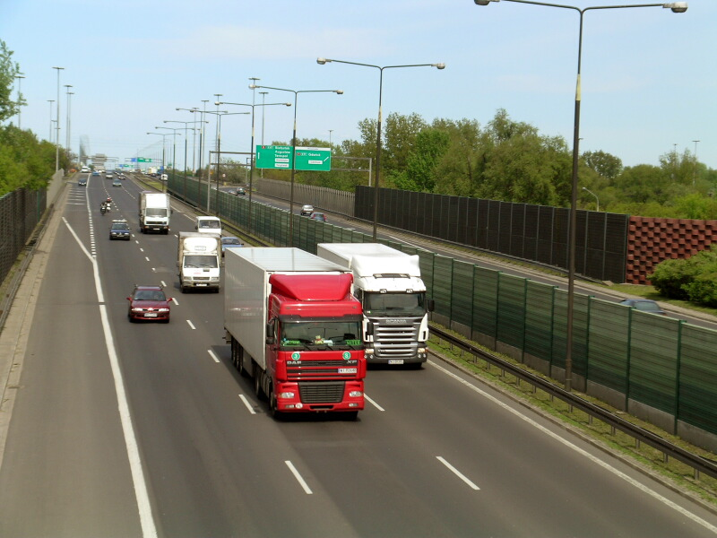
Obr. 1. Protihlukové bariéry na Trase AK v oblasti sídliště Marymont

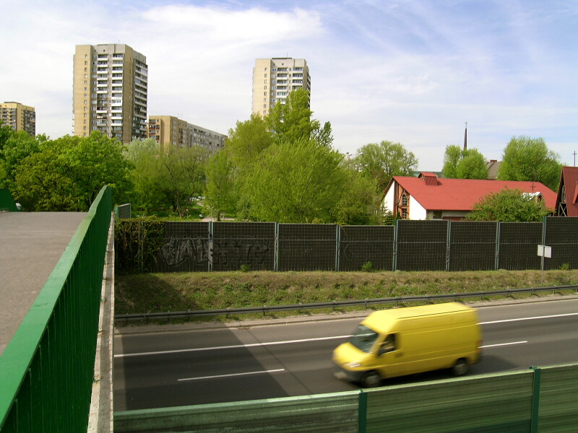
Obr. 2. Vysoká zástavba sídliště Marymont v blízkosti Trasy AK
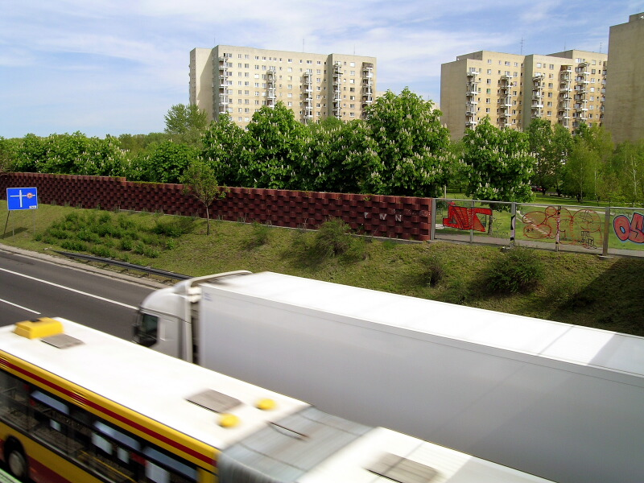

Obr. 3. Protihlukové bariéry podél Trasy AK na pozadí zástavby sídliště Marymont

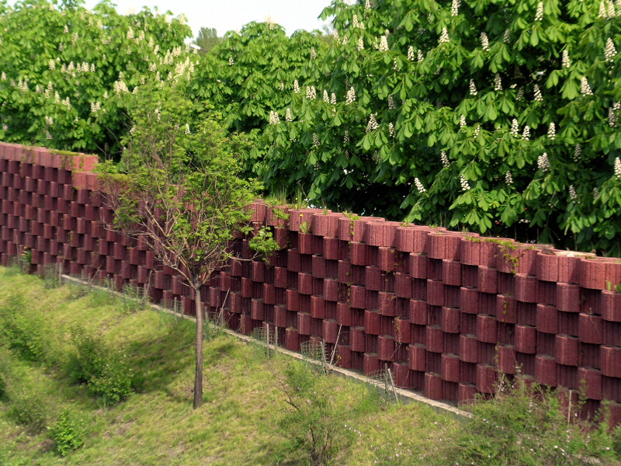

Obr. 4. Keramická protihluková bariéra podél Trasy AK

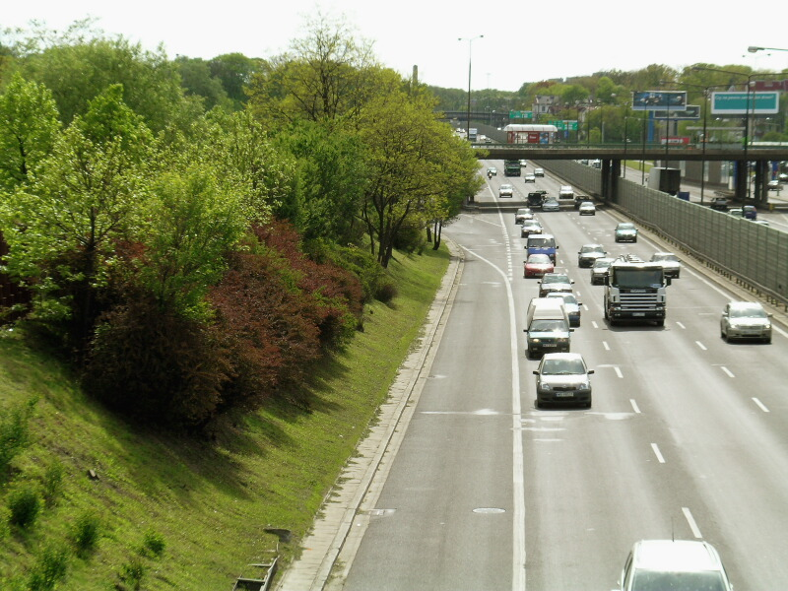

Obr. 5. Zeleň na úbočí výkopu Trasy AK před protihlukovou bariérou

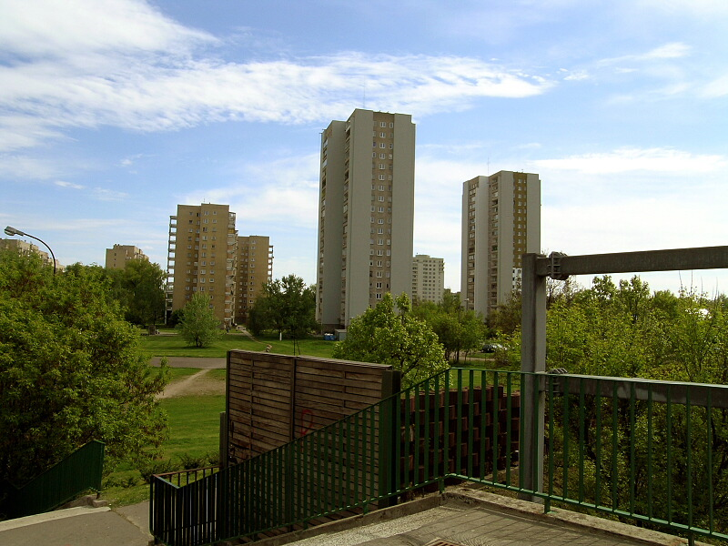

Obr. 6. Vysoká zástavba sídliště Marymont podél Trasy AK

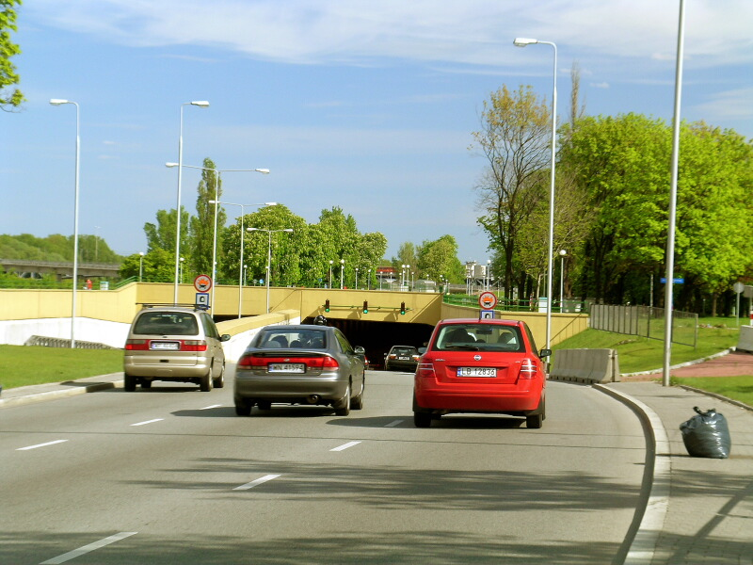
Obr. 7. Jižní vjezd do tunelu Vislostrády

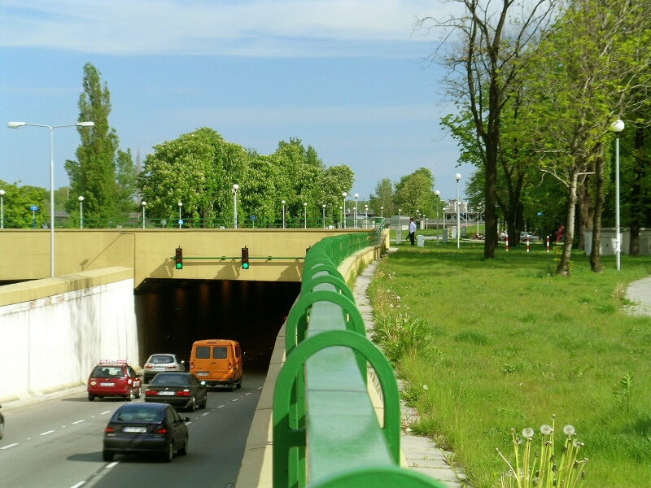

Obr. 8. Pohled na zelené plochy u vjezdu do tunelu Vislostrády

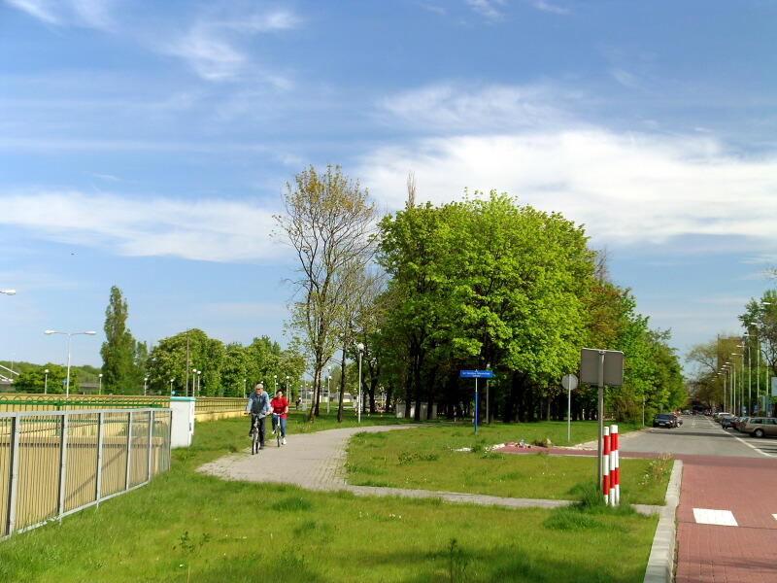
Obr. 9. Zelené plochy nad tunelem Vislostrády

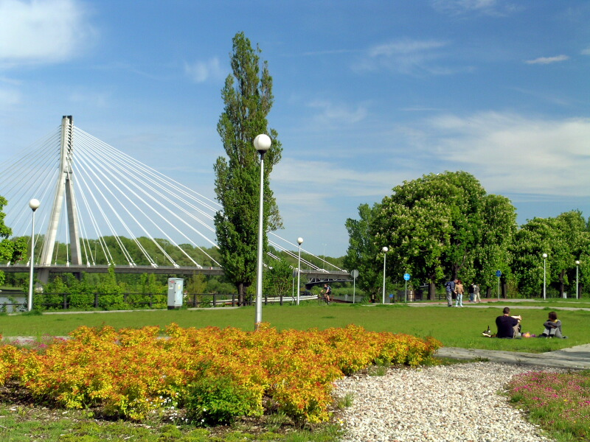
Obr. 10. Rekreační plochy podél nábřeží řeky Visly nad tunelem Vislostrády

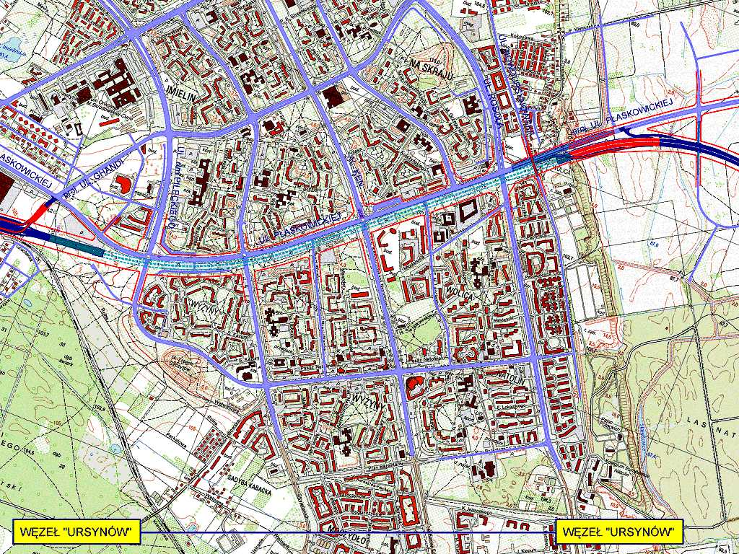

Obr. 11. Průběh Jižního obchvatu Varšavy (Południowej Obwodnicy Warszawy - POW)
v tunelu podél obytných sídlišt čtvrti Ursynuv
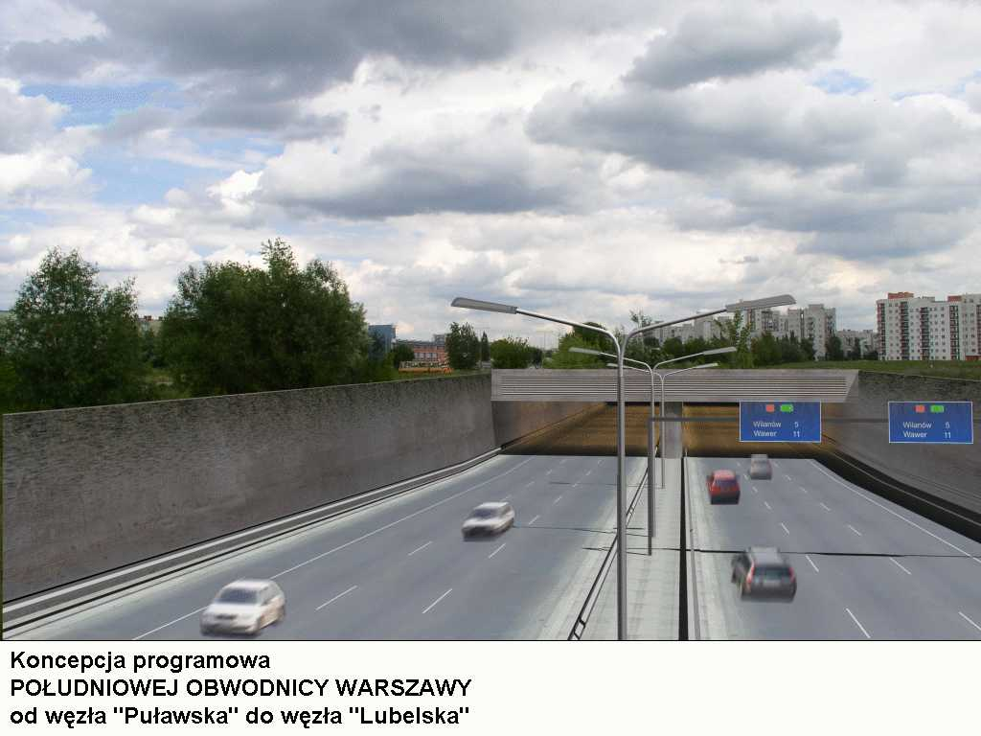
Obr. 12. Vizualizace vjezdu do projektovaného tunelu Jižního obchvatu Varšavy
(Południowej Obwodnicy Warszawy - POW) u čtvrti Ursynuv.

